Con il Patrocinio di:
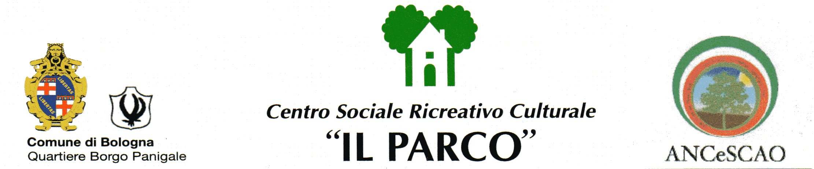

Estate Danzante 2016
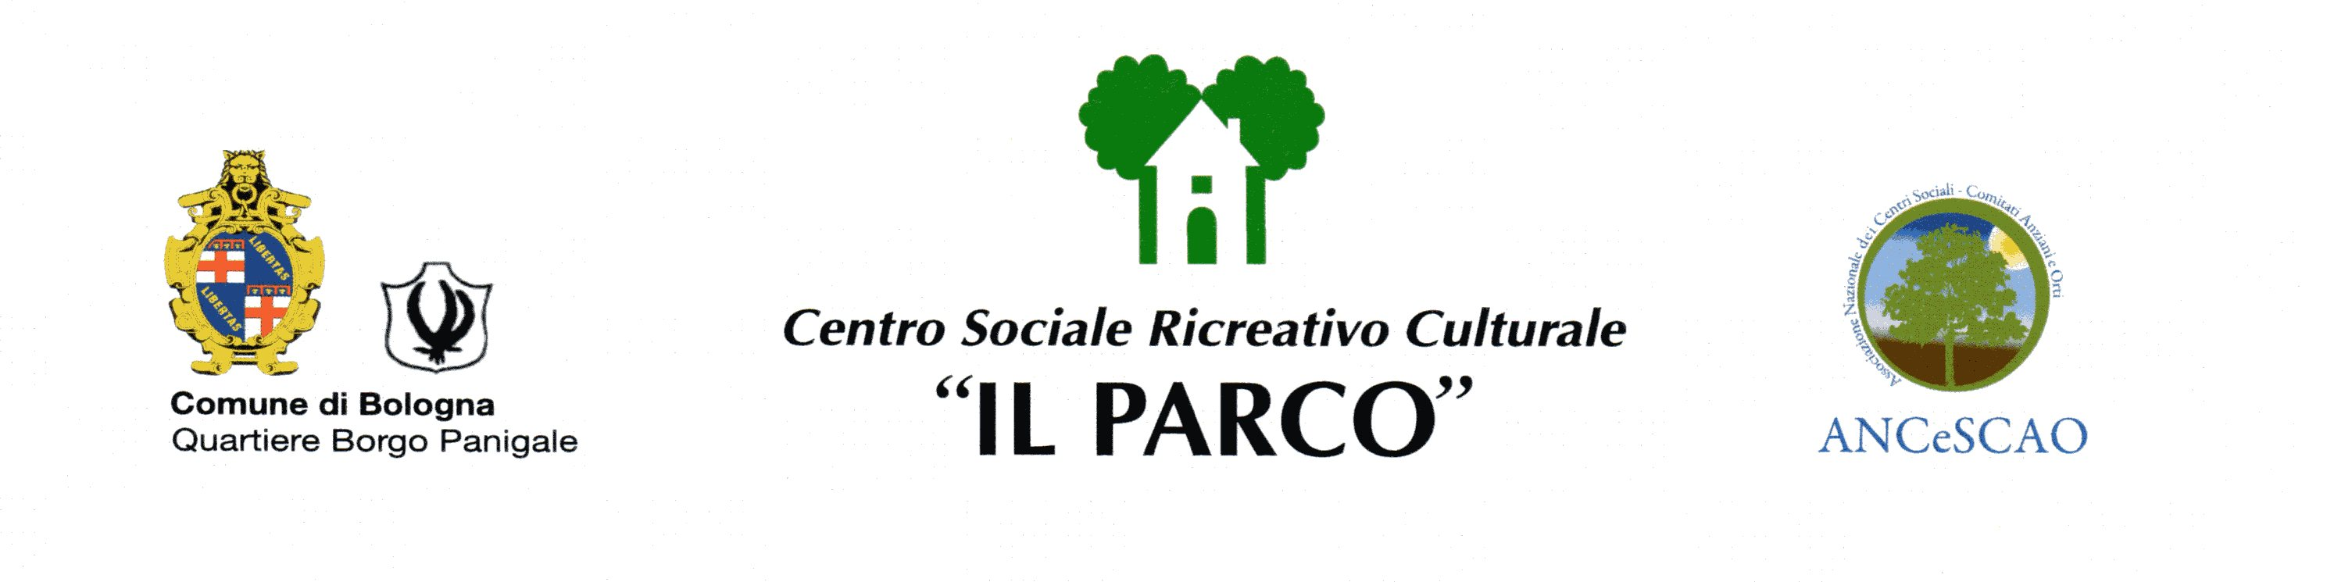O SOCIALE
IL PACO

MAGGIO Ore 15.30 GIUGNO Ore 20.30
Domenica 01 - Orchestra MONTI & NICOLO’ Venerdì 03 - Orchestra S. LINARI
Giovedì 05 - Orchestra GUIDASTRI Venerdì 10 - Orchestra BOVINELLI
Giovedì 12 - Orchestra BOVINELLI Venerdì 17 - Orchestra D. BALLESTRI
Giovedì 19 - Orchestra STEFANO LINARI Venerdì 24 - Orchestra GUIDASTRI
Giovedì 26 - Orchestra CRISTINA CREMONINI

LUGLIO Ore 20.30 AGOSTO Ore 2030
Venerdì 01 - Orchestra MONTI & NICOLO’ Venerdì 05 - Orch. STEFANO CAPITANI
Venerdì 08 - Orchestra STEFANO LINARI Lunedì 15 - Orchestra ERICA & MIRKO
Venerdì 15 - Orchestra MAURO & ADRIANA Venerdì 19 - Orchestra ELIS
Venerdì 22 - Orchestra BOVINELLI Venerdì 26 - Orch. DAVIDE BALLESTRI
Venerdì 29 - Orchestra MONTI & LINARI

SETTEMBRE Ore 15.30
Giovedì 01 - Orchestra CRISTINA CREMONINI
Giovedì 08 - Orchestra MONTI & LINARI


Giovedì 15 - Orchestra WILLIAM di MODENA
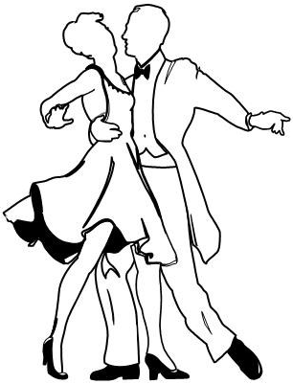

Centro Sociale “IL PARCO”
Via E. A. Poe, 4 – Tel. 051.567405
e mail - ilparcocentrosociale@libero.it

Autobus linee 13 – 86
RISERVATO AI SOCI ANCeSCAO

